

**T.C.**

**ATAŞEHİR ADIGÜZEL MESLEK YÜKSEKOKULU**

**BİLGİSAYAR TEKNOLOJİLERİ BÖLÜMÜ**

**BİLGİSAYAR PROGRAMCILIĞI PROGRAMI**

**MOBİL PROGRAMLAMA**

**FİNAL SINAV ÖDEVİ**

**Dersin Öğretim Elemanı**

**Öğr. Görevlisi Cevahir Parlak**

**Aralık – 2022**

**Öğrenci Adı Soyadı : İrem Çöğürlü, Talha Yağızhan Karaoğlu, Eray Özmen, Murat Gözen**

**Öğrenci Numarası : 210119036, 200119203, 210119213, 210119001**

Biz Avengers grubu olarak mobil programlamada ne yapabiliriz diye düşündük ve bir kaynak taraması yaptık, basit bir uygulama ile başlayalım dedik. Karşımıza birçok seçenek çıktı, o seçeneklerden birini seçtik ve nihai olarak bir gmail açma uygulaması yapmaya karar verdik. Bunu yapabilmek için kaynak olarak bir videoyu baz alacaktık.

İlk önce projeyi yapmak için gerekli ortamı hazırladık Okuldan ve internetten edindiğimiz bilgilerle android studio’yu kurduk. Yapacağımız projenin çalışması için bir android emülatörü kurduk, sonra emülatörün da çalışabilmesi için gerekli ayarlamaları yaptık. Böylelikle geliştirme ortamı hazırlanmış oldu.

Bu projemizi şu şekilde tasarladık: Projemiz kullanıcının veri gireceği 3 tane alan ve o girdiği verileri gönderebilmesi bir “send email” butonuna sahip bir arayüz uygulaması olacaktı. 3 tane alan ise şunlardı:

* Kullanıcının mesajı göndermek istediği kişilerin e-postalarını yazdığı kısım (alıcı kısmı)
* Mesajın konu başlığını yazdığı kısım
* Mesajın kendisini yazdığı kısım

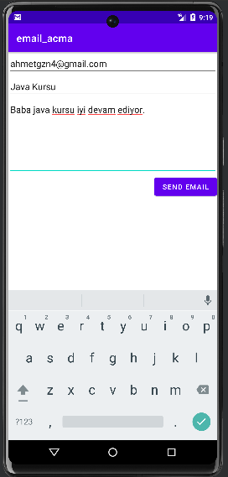

O butona basıldığında ise bizim oluşturduğumuz arayüzdeki veriler gmail’in kendi orijinal arayüzüne aktarılacak ve gmail uygulamasında da “send” ikonuna basılınca e-posta ilgili kişilere iletilecekti.

Dolayısıyla ilk önce bu uygulamanın arayüzünü yapmaya karar verdik ve yukarıdaki anlattığımız tasarımı yapmak için projemizde yer alan ve projenin tasarım kısmıyla ilgili kodların yazıldığı “activity_main.xml” dosyasını açtık ve bu tasarımı yapmak için gerekli bütün kodları yazdık, nesneleri veri girilecek alanları ve gönder butonunu oluşturduk.

Tasarım işi de hallolduktan sonra mesele artık butona basıldığında gerçekleşecek işlemleri yapmaya geldi. Gerçekleşecek bu işlemleri de projemizin içindeki “MainActivity.java” dosyasına java programlama dili ile yazdık ve projemizin yapım aşaması tamamlandı. Artık biz arayüze gerekli verileri girdikten sonra “send email” butonuna basarsak bize bu iletiyi hangi uygulama ile göndermek istediğimizi soruyor, “gmail” uygulamasını seçiyoruz ve bizim arayüze yazdığımız veriler, “gmail” uygulaması açılınca onun e-posta gönderme ekranındaki ilgili alanlara aynen aktarılıyor. Böylelikle bize gmail uygulamasında bir tek “gönder” ikonuna tıklamak kalıyor.

